**Održano gostujuće predavanje izv. prof. dr. sc. Tanje Kuštović s Filozofskoga fakulteta Sveučilišta u Zagrebu**

**(26. svibnja 2025.)**

Izv. prof. dr. sc. Tanja Kuštović s Katedre za staroslavenski jezik i hrvatsko glagoljaštvo zagrebačkoga Filozofskoga fakulteta u ponedjeljak, 26. svibnja 2025., održala je gostujuće predavanje pod nazivom *Istraživači i istraživačice hrvatskoga glagoljaštva i glagolizma* koje je organizirano u okviru redovne nastave na temeljnom kolegiju *Staroslavenski jezik 2* te na izbornom kolegiju *Slavenska pisma* nositeljica prof. dr. sc. Milice Lukić i doc. dr. sc. Vere Blažević Krezić (s početkom u 13 sati, u prostoriji br. 39).

Profesoričino gostujuće predavanje potaknuto je autorskom knjigom koju je 2022. godine objelodanila pod naslovom *Istraživači hrvatskoga glagoljaštva I. Priručnik za studente i one koje zanima hrvatsko glagoljaštvo* (Hrvatska sveučilišna naklada, Zagreb). U uvodnom dijelu predavanja studentima je i ostalim gostima[1] govorila o metodi kojom je pristupila znanstvenome portretiranju dvadesetak odabranih istraživača hrvatskoga glagoljaštva, od kraja 19. stoljeća obilježenoga djelatnošću biskupa Josipa Jurja Strossmayera sve do 21. stoljeća i razmjerno nedavno preminuloga akademika Radoslava Katičića.

Budući da nije bilo moguće predstaviti djelovanje svih istraživača zastupljenih u prvoj profesoričinoj knjizi, kojoj se k tomu očekuje i nastavak (tzv. drugi dio koji zastupa živuće, sada aktivne istraživače naznačene problematike), za potrebe su gostujućega predavanja izdvojena dva paleoslavistička i paleokroatistička velikana – Vatroslav Jagić i Josip Hamm – ali i dvije znamenite istraživačice – sestra Marija Agnezija Pantelić i Biserka Grabar.

Studenti su najprije upoznati s opsežnom djelatnošću Vatroslava Jagića koji je svoje prve tekstove napisao još kao bečki student dok se tijekom njegova zagrebačkoga razdoblja (1860.–1871.) iskristalizirao, među ostalim, interes za hrvatske glagoljaše čijoj baštini pristupa s paleografske, jezikoslovne i književnopovijesne istraživačke pozicije. U to vrijeme objelodanjuje primjerice poznati udžbenik *Primĕri starohervatskoga jezika iz glagolskih i ćirilskih književnih starinah, sastavljeni za sedmi i osmi gimnazijalni razred, uvod i primĕri staroslovenski* (Zagreb, 1864.) te *Primĕri starohervatskoga jezika iz glagolskih i ćirilskih književnih starinah, sastavljeni za sedmi i osmi gimnazijalni razred, uvod i primĕri starohervatski* (Zagreb, 1866.). Budući da je profesorica Kuštović ponijela primjerak, doduše Brozov,[2] takova udžbenika za sedmi i osmi *gimnazijalni* razred, studenti su se na plastičan način mogli upoznati sa staroslavenskom nastavnom osnovom pri kraju 19. i na početku 20. stoljeća. Krunu pak Jagićeva proučavanja hrvatske književne povijesti predstavlja djelo *Historija književnosti naroda hrvatskoga i srbskoga* (Zagreb, 1867.). Bilo je naravno riječi i o njegovu djelovanju u Odesi, Berlinu, Petrogradu (Sankt-Peterburgu) i Beču, o pokretanju časopisa *Archiv für slavische Philologie*, ćirilskom preslovljavanju i izdavanju staroslavenskih tekstova poput *Zografskoga* i *Marijinskoga* *evanđelja*. Radio je, doznajemo, i na izdanju *Hrvojeva misala* (1891.), a godine 1910. objelodanjen je njegov obiman znanstveni prinos *Istorija slavjanskoj filologii*. Osobito je popularna bila njegova sinteza *Hrvatske glagolske književnosti* koja je prvi dio Vodnikove *Povijesti hrvatske književnosti*, ali je iste 1913. godine objavljena i kao samostalna knjižica. Bečko je sveučilište godine 1953. zatražilo od kipara Ivana Meštrovića da se tom našem velikanu izradi brončana bista koja i danas stoji u arkadnom dvorištu sveučilišta.

Zavičajnik Josip Hamm, rođen u Gatu kraj Belišća i Valpova godine 1905., predstavljen je kao znanstvenik i nastavnik koji je doprinosio boljem poznavanju djelatnosti hrvatskih glagoljaša. Bio je profesor (staro)slavenske filologije na zagrebačkom i bečkom sveučilištu, a godine 1947. pojavljuje se njegov *Pregled gramatike starocrkvenoslavenskog jezika s hrestomatijom i rječnikom* na čijoj je osnovi (i naravno na osnovi svih dopunjenih, mlađih izdanja) oblikovana današnja sveučilišna (hrvatsko)staroslavenska literatura akademika Stjepana Damjanovića i njegovih suradnika (gramatika *Staroslavenski jezik*, čitanka *Slovo iskona*, *Mali staroslavensko-hrvatski rječnik*). Godine 1952. profesor Josip Hamm sa Svetozarom Ritigom i Vjekoslavom Štefanićem utemeljio je Staroslavenski institut u Zagrebu. Studentima je vjerojatno bilo zanimljivo čuti da se zalagao za inovativnu i autorsku metodu istraživačkoga rada koja ga je kadšto odvela stranputicom, primjerice onda kada se zalagao za gotsku hipotezu o postanku glagoljskoga pisma[3] ili kada je držao da su *Kijevski listići* falsifikat čeških rodoljuba iz 19. stoljeća[4], no svoje je stranputice poslije znao priznati revidirajući istraživačke stavove nakon kojih ostaje jasna poruka da je i u znanstvenom svijetu važno ostati autentičan, čak i kada to podrazumijeva nesavršenost, odnosno prostor za korekciju i napredak.

Držeći do rodne ravnopravnosti, profesorica Kuštović ostatak je svoga predavanja posvetila istraživačicama hrvatskoga glagoljaštva: Mariji Pantelić i Biserki Grabar. Prva je godine 1935. stupila u samostan Sestara milosrdnica uzevši redovničko ime Agnezija. Od godine 1949. zaposlena je na Staroslavenskom institutu gdje se pretežno posvećuje interdisciplinarnom proučavanju hrvatskoglagoljskih liturgijskih kodeksa. Proslavljena je tako njezina studija *Glagoljski kodeksi Bartola Krbavca* posvećena *Berlinskom*, *Ročkom* i *Ljubljanskom misalu* toga značajnoga glagoljaša. Izdvojena je k tomu i njezina obrada glagoljskoga brevijara popa Mavra iz 1460. koju je objavila 1965. godine čineći djelatnost žakna Blaža, koji je bio pisar kodeksa (kao i pop Jure iz Baške), te popa Mavra, naručitelja toga kodeksa, poznatijom javnosti. Ondje je zabilježen treći tip službe posvećene Svetoj braći Konstantinu Ćirilu i Metodu, uz ljubljansku odnosno saljsku i novljansku odnosno zaglavsku službu o kojima je pisao Ivan Berčić davne 1870. godine. Unutar toga oficija u čast Solunske braće, koji je zapisan u *Mavrovu brevijaru*, kao mjesto njihova rođenja navodi se hrvatski Solin namjesto grčkoga Soluna, što naši studenti – vjerojatno ne sluteći koliko su vjerni izvorima – i danas znaju zabilježiti u svojim ispitima i kolokvijima.

Posljednja je profilirana Biserka Grabar, klasična filologinja koja je također bila zaposlena na Staroslavenskom institutu, a najviše se ondje posvećivala izradi *Rječnika crkvenoslavenskog jezika hrvatske redakcije*. Kako je bila klasični filolog, naginjala je tekstološkim istraživanjima koja razotkrivaju staroslavenski te grčko-bizantski (ali i latinski) temelj (*podtekst*) hrvatskoglagoljskih srednjovjekovnih tekstova. Proslavilo ju je istraživanje hrvatske apokrifne književnosti, što je potvrdilo suvremeno studentsko iskustvo čitanja njezinih tekstova o novozavjetnim apokrifima u hrvatskoglagoljskoj književnosti ne samo na nastavi staroslavenskoga jezika nego i hrvatske usmene književnosti. Studenti su također doznali da je radila na velebnom kritičkom izdanju *Hrvojeva misala* iz 1973. godine čija su dva sveska pohranjena i u našoj fakultetskoj knjižnici, a njezina je rasprava o kultu Ćirila i Metoda u Hrvata iz 1986. godine također imala značajan znanstveno-kulturni odjek.

Privevši svoje izlaganje kraju, profesorica Kuštović s okupljenima je komentirala sadržaj svoga predavanja i kratku izložbu staroslavenske udžbeničke literature kojom je popratila ovu lijepu obrazovnu aktivnost.

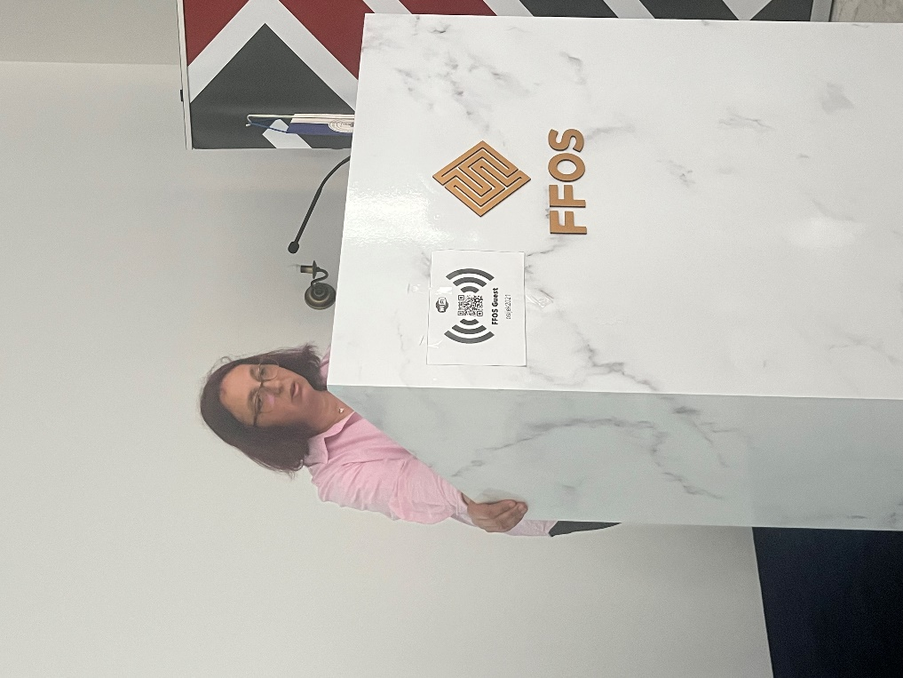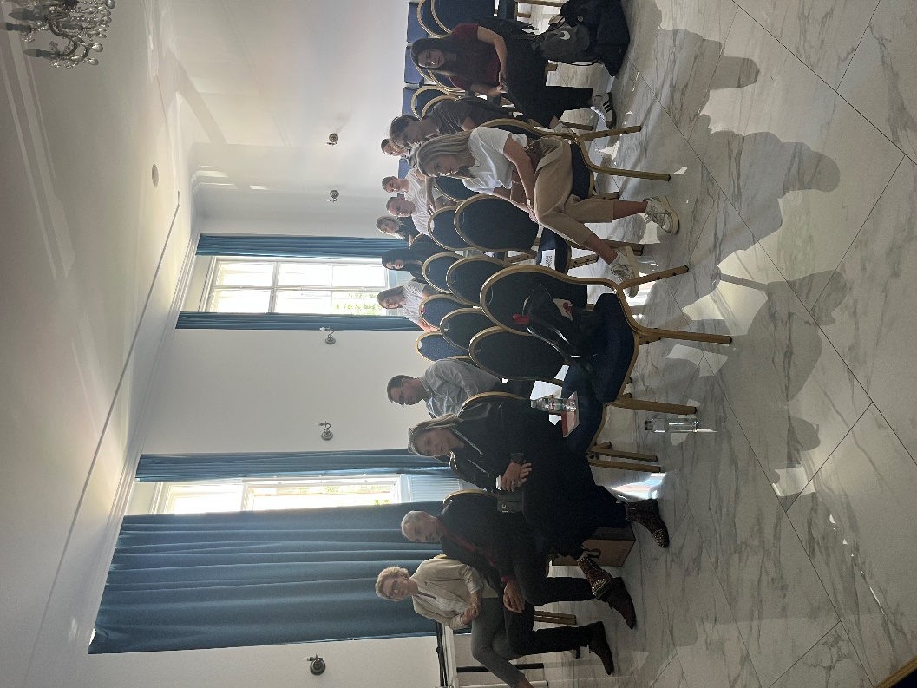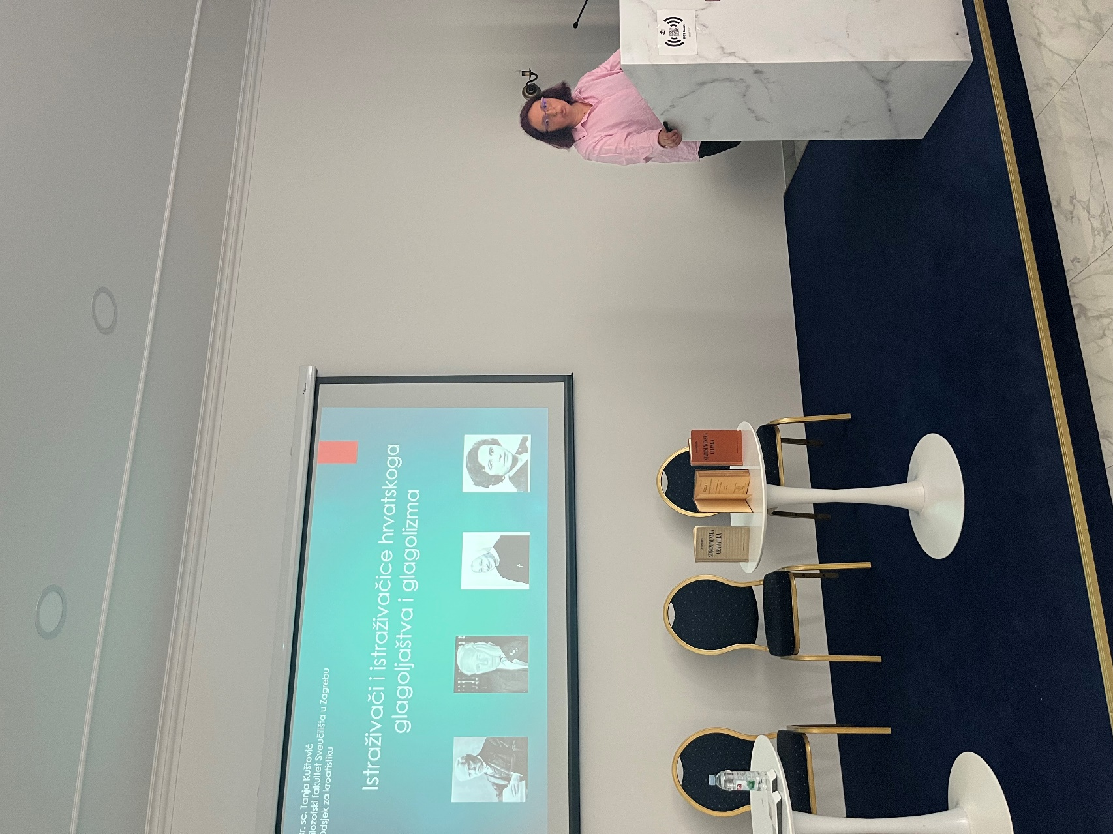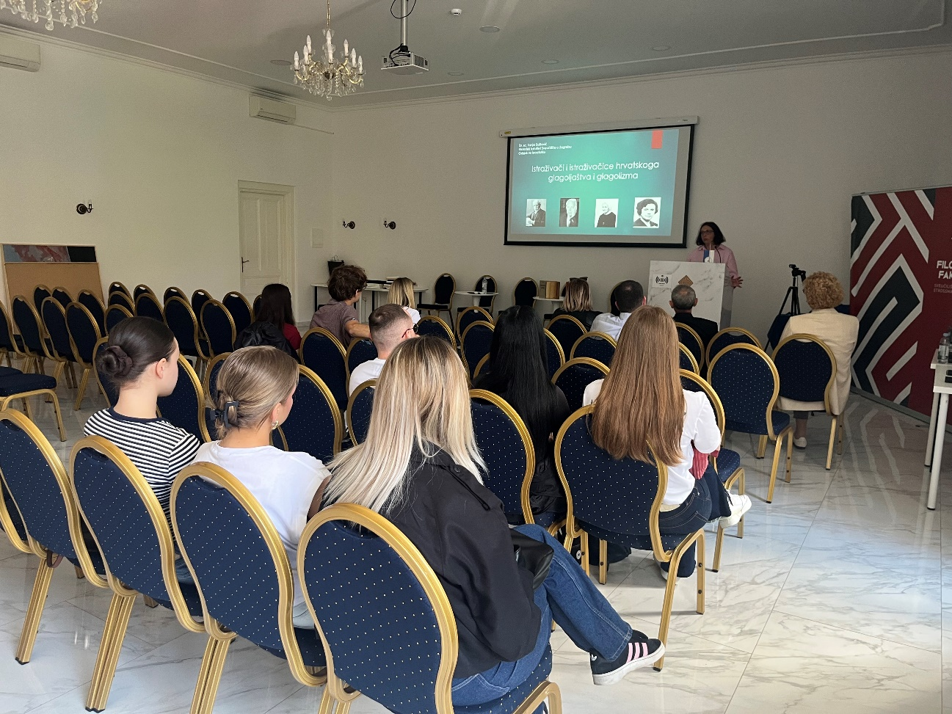

1. Među njima izdvajamo pročelnicu Odsjeka za hrvatski jezik i književnost doc. dr. sc. Silviju Ćurak, asistenticu Mateu Sesar, Mirka Mihaljevića i Mirka Miškovića, franjevca trećoredca glagoljaša i FFOS-ova doktoranda pri poslijediplomskome studiju *Jezikoslovlje*.
2. Brozovu je udžbeniku profesorica Kuštović pridružila temeljnu staroslavensku udžbeničku literaturu profesora Josipa Hamma koja je sadržajna i metodološka prethodnica staroslavenskoga udžbeničkoga *troknjižja* akademika Stjepana Damjanovića.
3. Članak *Postanak glagoljskog pisma u svjetlu paleografije* (1941.).
4. Studija *Das glagolitische Missale von Kiew* (1979.).